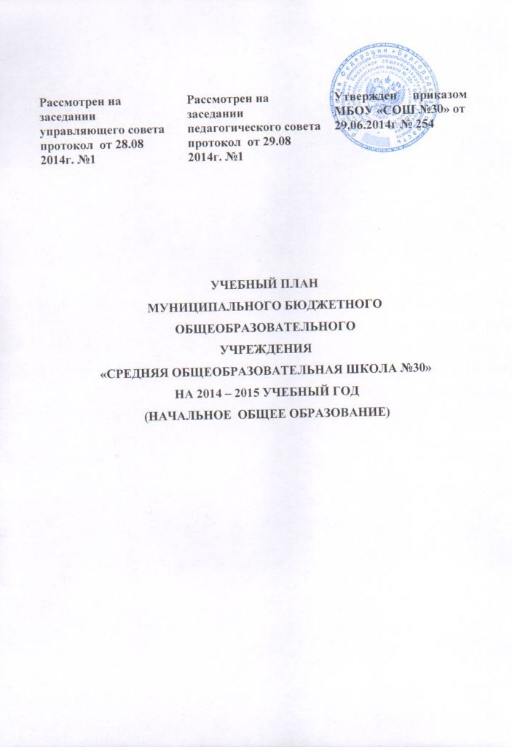
Пояснительная записка
к учебному плану начального общего образования
МБОУ «Средняя общеобразовательная школа №30»
на 2014-2015 учебный год

Учебный план муниципального бюджетного общеобразовательного учреждения «Средняя общеобразовательная школа № 30» составлен на основе следующих документов:
Федеральный уровень
- Конституция Российской Федерации.
- ФЗ РФ от 29 декабря 2012 года №273-ФЗ "Об образовании в Российской Федерации".
- Санитарно-эпидемиологические правила и нормативы СанПиН 2.4.2.2821-10 «Санитарно-эпидемиологические требования к условиям и организации обучения в общеобразовательных учреждениях», зарегистрированные в Минюсте России 3 марта 2011 года, регистрационный номер 19993.
Государственная программа Российской Федерации «Развитие образования» на 2013-2020 годы, утвержденная распоряжением Правительства Российской Федерации от 22 ноября 2012 года № 2148-р.
- Национальная доктрина образования Российской Федерации до 2021 года.
- Концепция долгосрочного социально-экономического развития Российской Федерации на период до 2020 года, утвержденная постановлением Правительства Российской Федерации от 17 ноября 2008 года № 1662-р.
- Национальная образовательная инициатива «Наша новая школа», утвержденная Президентом Российской Федерации 04 февраля 2010 года Пр-271.
- План действий по модернизации общего образования на 2011-2015 годы, утвержденный распоряжением Правительства Российской Федерации от 07 сентября 2010 года № 1507-р.
- Распоряжение Правительства РФ от 7 февраля 2011 года №163-р «О Концепции Федеральной целевой программы развития образования на 2011 -2015 годы».
- Федеральные требования к образовательным учреждениям в части охраны здоровья обучающихся, воспитанников (утверждены приказом Минобрнауки России от 28 декабря 2010 года № 2106, зарегистрированы в Минюсте России 02 февраля 2011 года, регистрационный номер 19676).
- Федеральные требования к образовательным учреждениям в части минимальной оснащенности учебного процесса и оборудования учебных помещений (утверждены приказом Минобрнауки России от 04 октября 2010 года № 986, зарегистрированы в Минюсте России 3 февраля 2011 года, регистрационный номер 19682).
- Приказ Министерства образования и науки РФ от 06 октября 2009 года
№ 373 «Об утверждении и введении в действие федерального государственного стандарта начального общего образования»,
(зарегистрирован в Минюсте 22 декабря 2009 года, рег. №17785).
- Приказ Минобрнауки РФ от 26 ноября 2010 года № 1241 "О внесении
изменений в федеральный государственный образовательный стандарт
начального общего образования, утвержденный приказом Министерства образования и науки Российской Федерации от 6 октября 2009 года № 373 (зарегистрирован в Минюсте РФ 04 февраля 2011 года № 19707).
- Приказ Минобрнауки РФ от 22 сентября 2011 года № 2357 "О внесении
изменений в федеральный государственный образовательный стандарт
начального общего образования, утвержденный приказом Министерства образования и науки Российской Федерации от 6 октября 2009 года № 373».
- Приказ Минобрнауки РФ от 18 декабря 2012 года № 1060 "О внесении
изменений в федеральный государственный образовательный стандарт
начального общего образования, утвержденный приказом Министерства образования и науки Российской Федерации от 6 октября 2009 года № 373».
- Письмо Департамента общего образования Минобрнауки России от 12 мая 2011 года № 03-296 «Об организации внеурочной деятельности при введении федерального государственного образовательного стандарта общего образования».
- Письмо Минобрнауки РФ «О введении федерального государственного образовательного стандарта общего образования» от 19 апреля 2011 года № 03-255.
- Письмо Минобрнауки РФ «Об организации внеурочной деятельности при введении федерального государственного образовательного стандарта общего образования» от 12 мая 2011 года №03-296.
- Письмо Минобрнауки РФ «Об оснащении общеобразовательных учреждений учебным и учебно-лабораторным оборудованием» от 24 ноября 2011 года № МД-1552/03.
- Письмо Минобрнауки РФ «Об использовании учебников с электронными приложениями» от 25 июня 2010 года № ИК-1090/03.
- Приказ Минобрнауки РФ от 31 марта 2014 г. «Об утверждении федеральных перечней учебников, рекомендованных (допущенных) к использованию в образовательном процессе в образовательных учреждениях, реализующих образовательные программы общего образования и имеющих государственную аккредитацию, на 2014/2015 учебный год»
- Письмо МНО РСФСР от 14.11.1988 № 17-235-6 "Об индивидуальном обучении больных детей на дому по предметам, входящим в учебный план школы, по заявлению родителей и решению администрации образовательного учреждения";
Региональный уровень
- Инструктивное письмо департамента образования, культуры и молодёжной политики Белгородской области от 13 мая 2009 года №9-06/1674-ВА «О реализации программ углублённого уровня в общеобразовательных учреждениях области»;
- Методические письма ОГАОУ ДПО БелИРО о преподавании предметов в 2014-2015 учебном году.

Школьный уровень
- Устав муниципального общеобразовательного учреждения «Средняя общеобразовательная школа №30» , утверждён постановлением главы администрации Старооскольского городского округа Белгородской области от 03 августа 2011 года №3458
- Образовательная программа, рассмотренная и утверждённая на заседании педагогического совета школы, протокол от 29.08.2014 года, №1.

Целевая направленность, стратегические и тактические цели содержания образования
План нацелен на формирование всесторонне развитой, физически здоровой, социально - ориентированной личности, способной адаптироваться к условиям современной жизни.
Исходя из приоритетных направлений работы школы в 2014-2015 учебном году - усиление личностно - ориентированной направленности образования, индивидуализации обучения и воспитания, школа способствует решению следующих задач:
1. Обеспечение роста качественного уровня подготовки школьников, достижения ими обязательного уровня по приоритетным направлениям, в соответствии с требованиями государственных образовательных стандартов, на основе развития образования по выбору, дифференциации.
2. Создание комфортной образовательной среды для обучающихся, условий для их полноценного развития; обеспечение содержания и глубины образования каждому выпускнику в соответствии с его индивидуальными особенностями.
3. Сохранение и укрепление здоровья обучающихся, привитие навыков здорового образа жизни; предупреждение «перегрузки», оптимальная организация учебного дня с учетом санитарно-гигиенических норм и возрастных особенностей.

Содержание обязательной части учебного плана (инвариантная часть)

Обязательными базовыми общеобразовательными учебными предметами являются: «Русский язык», «Литературное чтение», «Математика», «Физическая культура», «Окружающий мир», «Музыка», «Технология», «Физическая культура», «Изобразительное искусство». В первом полугодии I класса предмет «Русский язык» представлен курсом «Обучение грамоте. Письмо», предмет «Литературное чтение» - курсом «Обучение грамоте. Чтение». Систематическое изучение предметов «Русский язык» и «Литературное чтение» начинается со второго полугодия.
В классном журнале на соответствующих страницах курс «Обучение грамоте» в 1 полугодии записывается как «русский язык (обучение письму)» и «литературное чтение (обучение чтению)».
Для 2,3 и 4-х классов обязательным предметом является английский язык (2 часа в неделю).
Предметная область «Основы религиозных культур и светской этики» представлена учебным предметом «Основы религиозных культур и светской этики» (0,5 ч. в неделю в 4-х классах). В рамках учебного предмета «Основы религиозных культур и светской этики» с согласия и по выбору родителей (законных представителей), на основании письменного заявления осуществляется изучение модуля «Основы православной культуры».

Обязательная часть базисного учебного плана отражает содержание образования, которое обеспечивает решение важнейших целей современного начального образования:
- формирование гражданской идентичности учащихся;
- их приобщение к общекультурным и национальным ценностям, информационным технологиям;
- готовность к продолжению образования на последующих ступенях основного общего образования;
- формирование здорового образа жизни, элементарных правил поведения в экстремальных ситуациях;
- личностное развитие учащегося в соответствии с его индивидуальностью.
1 класс работает в режиме безотметочного обучения. Аттестация учащихся начинается со 2-го класса второго полугодия. В 1-х классах проводится промежуточная аттестация в форме защиты проектов по всем предметам учебного плана. Промежуточная аттестация оценивается как «зачтено» и «не зачтено» и фиксируется в протоколе промежуточной аттестации.
Для обучающихся, нуждающихся в длительном лечении, детей-инвалидов, которые по состоянию здоровья не могут посещать учреждение обучение по образовательным программам начального общего образования организуется на дому.
Обучение на дому осуществляется в соответствии федеральным учебным планом.

Промежуточная годовая аттестация обучающихся.
Промежуточная годовая аттестация проводится в период с 26 по 31 мая. Для учащихся 2-4 классов промежуточная годовая аттестация осуществляется по предметам учебного плана.
Для учащихся, пропустивших промежуточную годовую аттестацию по уважительным причинам, предусматриваются дополнительные сроки проведения промежуточной годовой аттестации.
Для учащихся, выезжающих на российские или международные спортивные соревнования, смотры, конкурсы, олимпиады и тренировочные сборы в период проведения годовой промежуточной аттестации по решению педагогического совета аттестация может быть проведена досрочно.
Продолжительность проведения аттестационных испытаний по учебному предмету составляет не менее 45 минут.
В день проведения проводится только одно аттестационное испытание.

Предметы, форма и периодичность проведения промежуточной годовой аттестации

Классы | Промежуточная годовая аттестация
Классы | Предмет | Форма
2 | Русский язык | Диктант (письменно)
2 | Математика | Контрольная работа (письменно)
3 | Русский язык | Диктант (письменно)
3 | Математика | Контрольная работа (письменно)
4 | Русский язык | Диктант (письменно)
4 | Математика | Контрольная работа (письменно)

Учебный план на 2014-2015 учебный год
1-х классов МБОУ «СОШ №30», реализующих образовательные программы НОО в рамках введения ФГОС

Предметные области | Учебные предметы | 1а |  |  | 1б |  |  | 1в |  |  | 1г |  |  | 1д
 |  | Обязательная  (инвариантная часть) | Часть УП, формируемая  участниками ОП | Всего | Обязательная  (инвариантная часть) | Часть УП, формируемая  участниками ОП | Всего | Обязательная  (инвариантная часть) | Часть УП, формируемая  участниками ОП | Всего | Обязательная  (инвариантная часть) | Часть УП, формируемая  участниками ОП | Всего | Обязательная  (инвариантная часть) | Часть УП, формируемая  участниками ОП | Всего
Филология | Русский язык | 5 | - | 5 | 5 | - | 5 | 5 | - | 5 | 5 | - | 5 | 5 | - | 5
Филология | Литературное чтение | 4 | - | 4 | 4 | - | 4 | 4 | - | 4 | 4 | - | 4 | 4 | - | 4
Математика и информатика | Математика | 4 | - | 4 | 4 | - | 4 | 4 | - | 4 | 4 | - | 4 | 4 | - | 4
Обществознание и естествознание (окружающий мир) | Окружающий мир | 2 | - | 2 | 2 | - | 2 | 2 | - | 2 | 2 | - | 2 | 2 | - | 2
Искусство | Музыка | 1 | - | 1 | 1 | - | 1 | 1 | - | 1 | 1 | - | 1 | 1 | - | 1
Искусство | Изобразительное искусство | 1 | - | 1 | 1 | - | 1 | 1 | - | 1 | 1 | - | 1 | 1 | - | 1
Технология | Технология | 1 | - | 1 | 1 | - | 1 | 1 | - | 1 | 1 | - | 1 | 1 | - | 1
Физическая культура | Физическая культура | 3 | - | 3 | 3 | - | 3 | 3 | - | 3 | 3 | - | 3 | 3 | - | 3
Итого |  | 21 | - | 21 | 21 | - | 21 | 21 | - | 21 | 21 | - | 21 | 21 | - | 21
Максимально допустимая недельная нагрузка (5-тидневная неделя) - 21 час
Наполняемость классов |  | 25 человек |  |  | 25 человек |  |  | 25 человек |  |  | 25 человек |  |  | 25 человек

Учебный план на 2014-2015 учебный год
2-х классов МБОУ «СОШ №30», реализующих образовательные программы НОО
в рамках введения ФГОС

Предметные области | Учебные предметы | 2а |  |  | 2б |  |  | 2в
Предметные области | Учебные предметы | Обязательная  (инвариантная часть) | Часть УП, формируемая  участниками ОП | Всего | Обязательная  (инвариантная часть) | Часть УП, формируемая  участниками ОП | Всего | Обязательная  (инвариантная часть) | Часть УП, формируемая  участниками ОП | Всего
Филология | Русский язык | 5 | - | 5 | 5 | - | 5 | 5 | - | 5
Филология | Литературное чтение | 4 | - | 4 | 4 | - | 4 | 4 | - | 4
Филология | Иностранный язык (английский) | 2 | - | 2 | 2 | - | 2 | 2 | - | 2
Математика и информатика | Математика | 4 | - | 4 | 4 | - | 4 | 4 | - | 4
Обществознание и естествознание (окружающий мир) | Окружающий мир | 2 | - | 2 | 2 | - | 2 | 2 | - | 2
Искусство | Музыка | 1 | - | 1 | 1 | - | 1 | 1 | - | 1
Искусство | Изобразительное искусство | 1 | - | 1 | 1 | - | 1 | 1 | - | 1
Технология | Технология | 1 | - | 1 | 1 | - | 1 | 1 | - | 1
Физическая культура | Физическая культура | 3 | - | 3 | 3 | - | 3 | 3 | - | 3
Итого |  | 23 | - | 23 | 23 | - | 23 | 23 | - | 23
Максимально допустимая недельная нагрузка (5-тидневная неделя) - 23 часа
Наполняемость классов |  | 25 человек |  |  | 25 человек |  |  | 25 человек

Учебный план на 2014-2015 учебный год
3-х классов МБОУ «СОШ №30», реализующих образовательные программы НОО
в рамках введения ФГОС

Предметные области | Учебные предметы | 3а |  |  | 3б |  |  | 3в
Предметные области | Учебные предметы | Обязательная  (инвариантная часть) | Часть УП, формируемая  участниками ОП | Всего | Обязательная  (инвариантная часть) | Часть УП, формируемая  участниками ОП | Всего | Обязательная  (инвариантная часть) | Часть УП, формируемая  участниками ОП | Всего
Филология | Русский язык | 5 | - | 5 | 5 | - | 5 | 5 | - | 5
Филология | Литературное чтение | 4 | - | 4 | 4 | - | 4 | 4 | - | 4
Филология | Иностранный язык (английский) | 2 | - | 2 | 2 | - | 2 | 2 | - | 2
Математика и информатика | Математика | 4 | - | 4 | 4 | - | 4 | 4 | - | 4
Обществознание и естествознание (окружающий мир) | Окружающий мир | 2 | - | 2 | 2 | - | 2 | 2 | - | 2
Искусство | Музыка | 1 | - | 1 | 1 | - | 1 | 1 | - | 1
Искусство | Изобразительное искусство | 1 | - | 1 | 1 | - | 1 | 1 | - | 1
Технология | Технология | 1 | - | 1 | 1 | - | 1 | 1 | - | 1
Физическая культура | Физическая культура | 3 | - | 3 | 3 | - | 3 | 3 | - | 3
Итого |  | 23 | - | 23 | 23 | - | 23 | 23 | - | 23
Максимально допустимая недельная нагрузка (5-тидневная неделя) - 23 часа
Наполняемость классов |  | 25 человек |  |  | 25 человек |  |  | 25 человек

Учебный план на 2014-2015 учебный год
4-х классов МБОУ «СОШ №30», реализующих образовательные программы НОО в рамках введения ФГОС

Предметные области | Учебные предметы | 4а |  |  | 4б |  |  | 4в
Предметные области | Учебные предметы | Обязательная  (инвариантная часть) | Часть УП, формируемая  участниками ОП | Всего | Обязательная  (инвариантная часть) | Часть УП, формируемая  участниками ОП | Всего | Обязательная  (инвариантная часть) | Часть УП, формируемая  участниками ОП | Всего
Филология | Русский язык | 5 |  | 5 | 5 |  | 5 | 5 |  | 5
Филология | Литературное чтение | 4 |  | 4 | 4 |  | 4 | 4 |  | 4
Филология | Иностранный язык (английский) | 2 |  | 2 | 2 |  | 2 | 2 |  | 2
Математика и информатика | Математика | 4 |  | 4 | 4 |  | 4 | 4 |  | 4
Обществознание и естествознание (окружающий мир) | Окружающий мир | 2 |  | 2 | 2 |  | 2 | 2 |  | 2
Искусство | Музыка | 1 |  | 1 | 1 |  | 1 | 1 |  | 1
Искусство | Изобразительное искусство | 1 |  | 1 | 1 |  | 1 | 1 |  | 1
Технология | Технология | 1 |  | 1 | 1 |  | 1 | 1 |  | 1
Физическая культура | Физическая культура | 3 |  | 3 | 3 |  | 3 | 3 |  | 3
Основы религиозных культур и светской этики | Основы религиозных культур и светской этики.  Основы православной культуры. | 0,5 |  | 0,5 | 0,5 |  | 0,5 | 0,5 |  | 0,5
Итого |  | 23,5 |  | 23,5 | 23,5 |  | 23,5 | 23,5 |  | 23,5
Максимально допустимая недельная нагрузка (5-тидневная неделя) - 23 часа
Наполняемость классов |  | 25 человек |  |  | 25 человек |  |  | 25 человек

